附件1

2024年中小学生信息素养提升实践活动项目设置及市级项目指南
一、项目设置及要求
参照全国及省活动的项目设置和要求，设小学组（普教、特教）、初中组（普教、特教）、高中组（普教、特教、中职组）。

1.数字创作
序号 | 项目名称 | 小学组 | 初中组 | 高中组 (含中职)
1 | 电脑绘画 | ● | ●
2 | 电子板报 | ●
3 | 电脑艺术设计 (标志设计) |  |  | ●
4 | 3D 创意设计 | ● | ● | ●
5 | 微视频/微动漫 | ★ | ● | ●
6 | 微视频 (网络素养专项) | ● | ● | ●
7 | 微视频 (“和教育”专项) | ● | ● | ●
8 | 创意AR/VR设计 | ★ | ★ | ★
9 | 数字音乐创编 | ★ | ★ | ★
2.计算思维
序号 | 项目名称 | 小学组 | 初中组 | 高中组  (含中职)
1 | 创新开发 |  |  | ●
2 | 创意编程 | ● | ●
3 | 创意编程（专项） | ● | ●
4 | AI图像编程 | ● | ●
5 | 物联网创新设计 | ★ | ★ | ★
6 | 虚拟世界编程设计 | ★ | ★ | ★
7 | 科创大赛创意编程 | ◎ | ◎ | ◎
3.人工智能
序号 | 项目名称 | 小学组 (四年级及以上) | 初中组 | 高中组  (含中职)
1 | 人工智能-优创未来 | ● | ● | ●
2 | 人工智能-智能博物 | ● | ● | ●
3 | AI 掌控任务挑战赛 | ▲ | ▲ | ▲
4 | 智能工厂 | ▲ | ▲ | ▲
5 | 智慧社区 | ▲ | ▲ | ▲
6 | 智能驾驶挑战赛 | ▲ | ▲ | ▲
7 | 深蓝行动 | ▲ | ▲ | ▲
8 | 人工智能-智慧物流/救援 | ★ | ★ | ★
9 | 人工智能-算法项目 | ★ | ★ | ★

注：表格中打“●（全国赛项）、▲（省级赛项）、★（市级赛项）、◎（区级赛项）”代表该组别设置对应项目。

二、市级赛项参与要求及评比指标
各项目以学校为单位进行作品推荐。小学、初中组每个项目（除智慧救援）限报1-2名作者，高中组（含中职）限报1名作者，每个项目限1名指导教师。
每名学生可同时参加全国或省赛项及市级赛项，全国或省赛项限报1项，市级赛项限报1件。人工智能现场赛不论全国赛项或省市级赛项均限报一项。
全国及省级项目的设置及有关要求，请参阅省活动指南。

- 微动漫
作品形态界定及其他要求：参照全国要求
上传微动漫作品时，务必请将文件格式转成mp4格式。
- 数字音乐创编
作品形态界定：
运用音乐制作编辑软件，合理整合重组软件音源，或采用不同的音色节奏等方法，创作编辑出一首(段)完整的具有旋律节奏的乐曲，或与现有乐曲相配的伴奏。
评比指标：
思想性、科学性、规范性：
主题明确，内容健康向上，科学严谨，无常识性错误。
艺术性：
音乐结构布局合理、层次清晰，整体框架具有完整性和一定的连贯性，具有较好的听觉效果。作品旋律清晰明朗，配器合理，和声或其他旋律使用得当，轨道声部尽量原创。
技术性：
能合理运用多样化的技术手段进行音乐设计与制作。

提交资料：1.mp3格式的音乐文件；
2.编辑音乐的项目源文件；
3.作品报名表。
- 创意AR/VR设计
作品形态界定：
创意AR/VR设计，可以选择运用各类AR编辑器工具，整合图像、视频、3D模型、音频、多传感器融合、场景融合等新技术手段，进行创意化的重组与设计。最终通过移动终端扫描识别图或造型，呈现出虚拟与现实两种信息相互补充、叠加的效果，设计制作提倡作品主体的原创性和实时交互，除呈现的内容外，识别图或造型上也可以展开创意的想象制作。
也可以选择运用各类VR(虚拟现实)编辑器工具，整合调用各类媒体素材，其中可以是自建的三维模型，也可以调用公共素材，进行创意化的设计搭建，模拟出虚拟空间环境，创建具有存在感、多感知、交互性等特征的三维动态场景。主张体现出真实感和逻辑性，同时又不缺乏想象，通过VR头戴眼镜能使人沉浸其中，通过相关设置进行场景漫游观赏等效果功能。

评比指标：
思想性、科学性、规范性：
主题明确，内容健康向上，科学严谨，无常识性错误，非原创素材(含音乐)内容应注明来源和出处。
创新性：
主题新颖生动，合理整合运用原创与网络素材，构思巧妙、能结合不同类型的媒体素材充分展现主题内容。
艺术性：
画面美观，各类素材与环节和谐统一，过渡自然，具有想象力和个性表现力。
技术性：
合理应用AR/VR技术手段，能合理巧妙调用不同的媒体技术进行展示互动，熟练运用各种工具，准确定位场景中的素材模块，构建的环境空间技术表现主题，让人产生身临其境的感受。

提交资料：
1.所使用的AR工具的APP下载二维码；
2.AR识别图；
3.VR作品请提交程序源文件；
4.作品报名表；
5.围绕作品制作一段说明性的微视频。
- 物联网创新设计
作品形态界定：
通过AI、传感、识别、通讯、控制等产品及技术，实现万物互联或对生活中的物品进行智能化改造。作品必须具备数据采集、传输、控制、云端图表化展示、反馈及分享功能。
评比指标：
思想性、科学性、规范性：
主题明确，内容健康向上，科学严谨，无常识性错误。
创新性：
主题和表达形式新颖，原创，具有实用性。
技术性：
合理应用各项物联网技术表现作品主题，结构设计合理，作品能实现信息化、智能化，可扩展性强。
提交资料：
1.程序源文件、物创云页面链接及截图；
2.作品报名表；
3.围绕作品制作一段说明性的微视频。

- 虚拟世界编程设计
作品形态界定：
结合选手自身的技能素养，以及个人的生活经验经历，编写设计具有创意的程序。通过程序的编写，体现出选手的学习能力、协作分享意识，以及不断突破自我、勇于探索的精神。可以是控制其他参与者的行为，大型建筑的创建，也可以创建一个属于自己的游戏。
小学组：使用模块化语言，完成立体空间搭建，或进行事件监听实现互动效果，或使用轮询做一些创意设计。
中学组：使用Python语言，调运其丰富强大的库，在虚拟世界编程设计平台建造大型建筑，或实现与其他参与者或方块互动，或设计智能聊天机器人，或进行图像处理，或自动作诗。

评比指标：
思想性、科学性、规范性
主题明确，积极向上，科学严谨，无常识性错误，非原创素材(含音乐)内容应注明来源和出处。
创新性
创意独特，注重原创性，想象独特，生动有趣，能体现出“我的世界”天马行空。
艺术性
设计美观大方，色彩和谐，个性鲜明又具有较好的观赏性。
技术性
结构合理，思路清晰，程序执行流畅，没有明显错误，作品空间感强，变量存储数据、程序模块、定时任务等程序运用科学合理。

提交资料：
1.作品报名表；
2.用记事本文件注明程序源文件制作发布的网址进行备查；
3.程序截图和执行效果截图；
4.围绕作品制作一段演示的微视频。
- 人工智能——智慧物流/救援(现场赛)
可选择智慧物流或智慧救援主题

主题：智慧救援
人数：每队限1人，指导教师1人
无人驾驶小车进入模拟灾害现场，合理利用人工智能机器视觉技术、API应用程序接口或人工智能程序等，完成避障、清障、指挥救援、无人驾驶等任务。

比赛任务：
无人驾驶小车由起点区出发，在规定时间内沿道路行驶至终点区，在行驶过程中，需根据沿路交通标志指示行驶，如途中遇到可清除障碍物，需将障碍物推出道路，如遇到不可清除障碍物，需绕行躲避障碍物后继续行驶。

器材要求：
1.不限任何器材，器材设备初始尺寸不得超过40*30cm（长*宽），高不限，比赛开始后机器可以适当延伸，尺寸不再限制；
2.工作电压≤13V；
3.不能使用灰度、颜色或光敏传感器进行巡线和标签识别，只能使用一个机器视觉传感器（摄像头）识别；
4.电机、舵机不限数量，参赛队员参赛前应自行安装比赛器材所需驱动与软件。参赛队应自带便携式计算机、维修工具、替换器件、备用品等。

主题：智慧物流
人数：每队不超2人，指导教师1人
智慧物流挑战赛模拟现实生活中智慧物流的生产场景，机器人通过人工智能技术完成不同类别货物的分拣、搬运、到达指定仓库进行卸载。
比赛任务(小学组)：
基于视觉识别技术分拣指定区域指定颜色立方体，按规定线路送至指定仓库完成任务。
比赛任务(中学组)：
基于视觉识别技术分拣指定区域指定颜色立方体（数量多于小学组)，按规定线路送至指定仓库，完成任务。
器材要求：
1.不限任何器材。
2.工作电压≤12V。
3.参赛设备在启动区时长、宽和高分别不超过200mm、150mm和400mm，在完成任务的过程中其尺寸不做限制。
4.除摄像头作为传感器之外机器人不得使用传统的光感、灰度、颜色等传感器。
- 人工智能——算法项目(现场赛)
人数：每队1-2人，指导教师1人
人工智能技术三个核心：算法、数据、算力。机器学习是核心算法之一。人工智能算法类竞赛以“机器学习”为主题，通过文本分类技术或图像分类技术探究机器学习的过程。本届主题为AI助力传统文化传承。
项目环节
本项目包含编程调试和挑战任务2个环节，要求如下所示。

环节1：编程调试 | 环节2：成果展示
 | 基础任务挑战 | 创意任务展示
40分钟 | 3分钟 | 3分钟
器材准备
自行准备笔记本电脑以及用于实现AI算法项目搭建和编程要求的相关器材设备和基本工具。
学生所带入的器材，需在活动结束后才能带离场。
活动开始以后，不能带入新的器材。
选手自备网络环境，可通过热点等方式提供网络。
活动现场不提供超算服务器、3D打印机、激光切割机等设备对作品的功能与结构进行创造。
基础任务
选手按要求依次完成任务一、二、三和创意任务。不同组别完成不同任务，具体设置如下所示。
（一）小学组任务
主题：文房四宝
任务一、认识文房四宝
任务描述：机器随机识别1张卡片后显示并播报指定内容，如“这是毛笔”。
卡片示例：
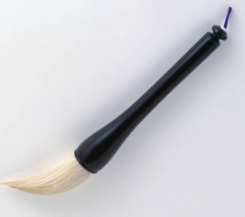 |  |  | 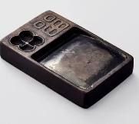
毛笔 | 墨水 | 宣纸 | 砚台
任务二、分类文房四宝
任务描述：采集训练集文本数据，通过训练，建立物品分类模型库（纸、墨、笔、砚四类）。机器随机识别物品卡片中的文字并判断类别，随后播报并显示识别结果、分类结果，如“这是湖州笔，属于笔，训练信度为68%”。
任务触发条件：语音命令词触发（如命令词为：开始识别），在“编程调试”环节公布。
识别方式：视觉识别（拍照）。
任务三、介绍文房四宝
任务描述：完机器可以语音播报介绍该物品的产地、该类别的代表性物品等等， 如“湖州笔产地为湖州”。
介绍内容：学生可以创新设计介绍的内容，如产地、材质等等；展示形式也可多样，如显示、播报、动作等等。
（二）初中组任务
主题：初唐四杰
任务一、认识诗人
任务描述：机器随机识别1张卡片后显示并播报指定内容，如“这是诗人王勃”。
识别方式：不限制，图像识别、文字识别、语音识别等。
卡片示例：
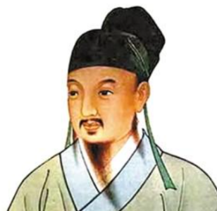 | 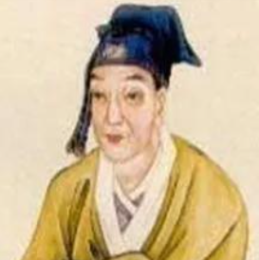 | 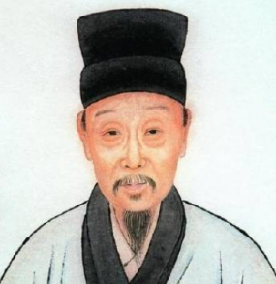 | 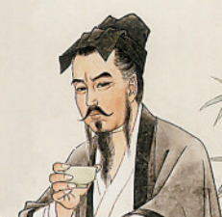
王勃 | 杨炯 | 卢照邻 | 骆宾王
任务二、诗句分类
任务描述：采集训练集文本数据，通过训练，建立诗句分类模型库（王勃、杨炯、卢照邻、骆宾王四位诗人）。机器人随机识别诗句并判断来自哪位诗人，随后播报并显示识别结果、分类结果，如“秋水共长天一色，作者是王勃，训练信度为68%”。
任务触发条件：语音命令词触发（如命令词为：开始识别），在“编程调试”环节公布。
识别方式：学生在视觉识别（机器人拍照）或语音识别（学生朗读语句）任选一种识别方式。
任务三、创新介绍
任务描述：学生通过人机对话的形式让机器人介绍指定问题，如学生问题中包含“代表作”，机器人语音答“王勃的代表作有XXX”。
介绍内容：学生可以创新设计介绍的内容，如作者及其生平、代表作等；展示形式也可多样，如显示、播报、动作等等。
（二）高中组任务
主题：百家争鸣
任务一、传统人物识别
任务描述：机器人随机抽取1张卡片识别后显示并播报人物基本信息，如“这是孔子的画像，他儒家学派创始人”。
识别方式：不限制，图像识别、文字识别、语音识别等。
人物示例：
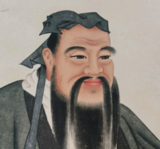 | 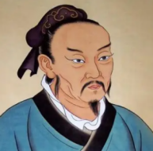 | 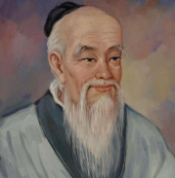 | 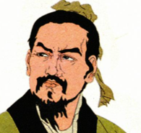 | 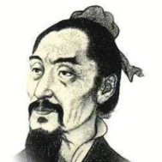 | 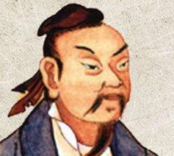
孔子 | 孟子 | 老子 | 韩非 | 墨子 | 庄子
任务二、判断分类
任务描述：采集训练集文本数据，通过训练，建立分类模型库后可以完成的内容有：机器人随机识别文学作品中的语句并判断类别后播报显示指定内容，格式为“这是XX，来自XX，训练信度为XX”，如“君子莫大乎与人为善，来自孟子的作品，信度为68%，他是儒家学派的代表人物”。
任务触发条件：语音命令词触发（如命令词为：开始识别），在“编程调试”环节公布。
识别方式：学生在视觉识别（机器人拍照）或语音识别（学生朗读语句）任选一种识别方式。
任务三、综合介绍
任务描述：学生通过人机对话的形式让机器人介绍指定内容，如学生问题中包含“孔子名言”，机器人语音答“学而时习之，不亦说乎”。
介绍内容：学生可以创新设计介绍的内容，如作者简介、学派、代表思想、代表作等；展示形式也可多样，如显示、播报、动作等等。
创意任务
结合各组别的分类主题自行设计并实现一个创意功能。要求符合主题，突出观察实用性和创新性，充分发挥人工智能技术在传承传统文化方面的价值。不得和任务一、二、三重复。
成果展示
1.成果展示环节，参赛队员启动程序的同时，裁判开始计时。
2.作品在运行中如果出现故障，参赛队员可以向裁判申请重试。裁判同意后，参赛队员重新启动程序，只有一次重试机会，重试期间计时不停止。重试前完成的所有任务无效，不计入得分，重试后，重新计分。
3.“成果展示”环节时间到，参赛队员确认自己的得分并签字。
相关说明
1.每位选手限参加一个赛项，严禁重复、虚假报名，一经发现或举报，将取消比赛资格。
2.参赛作品必须为参赛选手原创，选手在上传作品前须确认拥有该作品的著作权。作品内容要健康向上，不触犯国家法律法规。不得剽窃、抄袭、顶替他人作品，如因此引起任何法律纠纷，其法律责任由参赛选手本人承担，并取消选手的参赛资格和获奖资格。
3.所有作品一经参赛，即视为参赛选手同意组委会拥有对其作品的使用权，同意组委会以任何形式对参赛作品进行展示和传播。
4.本规则是实施裁判工作的依据，在竞赛过程中裁判（评委）有最终裁定权。

